SLAM | SLAM5 Conception et adaptation de solutions applicatives    PROJET EN PHP NETBOUQUET  PRESENTATION ET CAHIER DES CHARGES

Objectif : Développer une application Web
- Modèle relationnelle et base de données
- Utiliser le modèle d’architecture MVC
- Utilisation de la classe objet PHP PDO pour l’accès aux données de la base de données MySQL
- Sécurisation avec des variables de sessions, et autres techniques
- Documenter une solution logicielle
- Gestion de version

CONTEXTE

La société NetBouquet est spécialisée dans la vente de bouquets aux entreprises. Elle vous demande de créer un site Web pour compléter le service actuel des commandes qui ne se fait pour l’instant que par téléphone, fax, ou mail. Les entreprises clientes seront obligatoirement abonnées auprès de NetBouquet pour pouvoir commander par internet.

CAHIER DES CHARGES

Définition des besoins

- Accessibilité/Sécurité

- Une partie du site est public
  - Consultation de la liste des produits
  - Voir la présentation de l’entreprise
  - Un formulaire d’identification (connexion) permet d’accéder à la partie sécurisée du site
- La partie sécurisée est accessible à 2 types d’utilisateurs authentifiés avec des droits différents :
  - Si admin :
    - Il peut créer, supprimer, modifier des bouquets
    - Extensions possibles : consulter la liste des clients, suivre les commandes
  - Si client :
    - Il peut consulter des bouquets, passer des commandes en ligne, consulter ses anciennes commandes.

Contraintes

- Architecture
L’application respectera l’architecture des scripts fournis et du modèle MVC.

- Ergonomie
Un fichier CSS permet d’uniformiser la présentation. L'application se conforme aux recommandations du W3C concernant les feuilles de style. Des améliorations pourront être proposées car cette phase n’a pas été terminée

- Codage
Le document “ApplisWeb-NormesDevelpt” présente des règles de bonnes pratiques de développement à utiliser pour encadrer le développement d’applications en PHP et en faciliter la maintenance.
Les éléments à produite devront respecter le nommage des fichiers, variables et paramètres, ainsi que les codes couleurs et la disposition des éléments déjà fournis.

- Environnement
Le langage de script côté serveur est le PHP, avec une base de données MySql

- Modules
L'application présente deux modules :
- Commande pour les clients : FRONT OFFICE
- Gestion des produits : BACK OFFICE

DESCRIPTION DU DOMAINE DE GESTION

- Les visites sur le site (partie publique)

Ils pourront lire les renseignements sur l’entreprise, et voir les produits proposés.

- La gestion des produits

L’administrateur pourra voir la liste des produits. Des liens lui permettront de gérer les produits : les modifier, les supprimer ou en ajouter. Pour cela, il faudra qu’il se connecte.

- Les commandes (panier)

Les clients qui possèdent un login et mot de passe (fournis par l’entreprise NetBouquet) pourront passer des commandes, et voir l’historique de ses commandes.

Spécifications fonctionnelles de l’application de NetBouquet

- Diagramme des cas d'utilisation
La définition des cas d'utilisation est une étape très importante, c'est à partir de ce découpage que s'organisera l'application ; il ne faut absolument pas négliger cette étape.

Nous aborderons 4 cas d'utilisation, un pour les internautes, deux du front office (acteur les clients) et un du back office (acteur l'administrateur) :
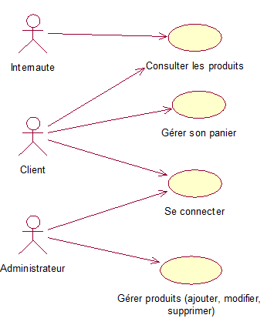

De nouveaux besoins pourront être proposés par la suite : pour l’administrateur, gérer les comptes des clients, pour les internautes, la demande de création de compte.

Nous pourrions également ajouter un nouvel acteur, la logistique, qui indiquerait quand la commande est partie, afin que le client soit prévenu.

SLAM | SLAM5 Conception et adaptation de solutions applicatives  PROJET EN PHP NETBOUQUET  LA BASE DE DONNEES

Compétences à rajouter à votre portefeuille :

REGLE DE NOMMAGE COTE BASE DE DONNEES

Concernant le schéma de la base de données les règles d’écriture suivantes ont été appliquées :
- pas de blanc ni de caractère accentué dans les noms de table ou d’attribut ;
- chaque nom de table commence par une majuscule et est suivi de minuscules. Si elle est composée de deux mots, ils sont collés et distingués par une majuscule ;
- chaque nom d’attribut est écrit en minuscule. S’il est composé de deux mots, ils sont collés et distingués par une majuscule. Le nom choisi pour l’attribut représente le rôle de son domaine dans la table ;
- une clef étrangère porte un nom significatif de son rôle dans la table.

CREATION DE LA BASE DE DONNEES SOUS MYSQL bouquetnet

Un script est fourni pour la création des tables et d’occurrences. La base sera susceptible d’évoluer en fonction de nouveaux besoins.

1° Lancer EasyPhp 5.3
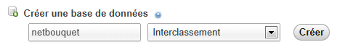
2° Ouvrir l’administration d’EasyPhp
3° Sélectionner dans PHPMYADMIN : MySql administration
4° Créer une nouvelle base de données : « netbouquet »
5° Copier le script dans votre répertoire, et l’ouvrir
6° Vérifier les règles de nommage. Il y a 2 erreurs, les corriger. _______________ _______________
7° Quels sont les champs auto-incrémenté ? ______________________________________________

8° Importer les tables et les occurrences de la BDD en exécutant le script « ScriptBbbNetBouquet2012.sql »
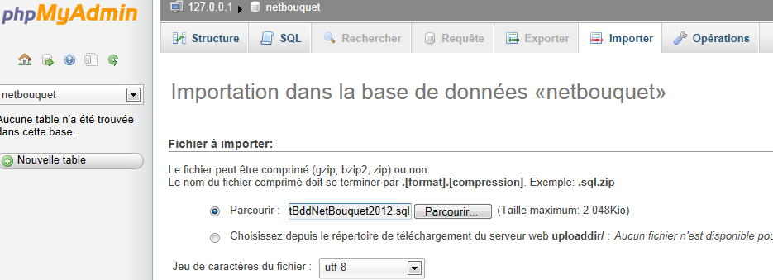

9° Vous devez obtenir :
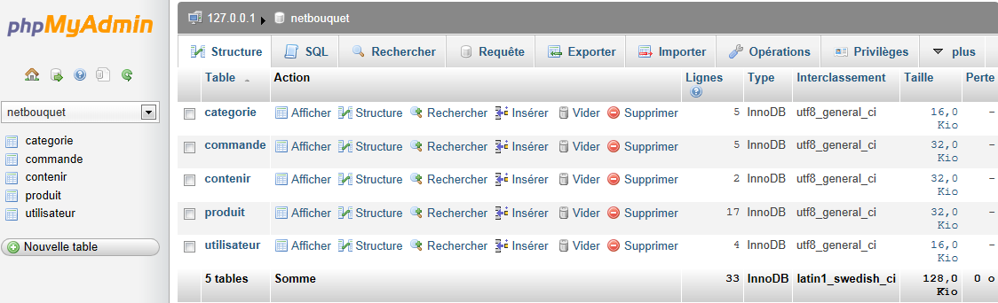

Quel est l’identifiant de la table « categorie » ? _______________ « commande » ? _______________
« contenir » ? _______________ « produit » ? _______________ « utilisateur » ? _______________

MCD Réaliser ici le modèle entité association en utilisant la méthode de rétro conception.

WINDESIGN
Créer le MCD avec WinDesign 5.1. Puis générer le modèle logique et reproduire ici ce que cela donne.

MYSQL

- Avec l’interface graphique, rajouter dans la table « utilisateur » les occurrences suivantes :
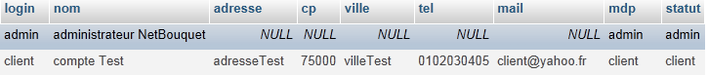

Recopier la requête SQL générée par MySQL :
_________________________________________________________________________________________

_________________________________________________________________________________________

Combien y a t-il d’utilisateurs avec le statut « admin » ? ________________ « client » ? ________________

- Avec l’interface graphique, rajouter un produit dans la table « produit » :

Recopier la requête SQL générée par MySQL :
_________________________________________________________________________________________

_________________________________________________________________________________________

SLAM | SLAM5 Conception et adaptation de solutions applicatives  PROJET EN PHP NETBOUQUET  LE MODELE VUE CONTROLEUR

MODELE VUE CONTROLEUR

Le MVC, tout comme l'orientation objet du code, semble être devenu un standard dans le développement d'applications web, avec la réputation d'être une bonne pratique de conception. De nombreux Frameworks (bibliothèques de classe) utilisent aujourd'hui MVC, car le but principal de ce motif est de séparer les couches logiques d'une application.

La séparation en plusieurs couches permet à différentes équipes de travailler chacune sur une couche, indépendamment des autres. Et c'est aussi un gros avantage lorsqu'une couche doit évoluer, sans que les autres n'en aient besoin.

Ce modèle de développement distingue 3 fonctionnalités :

- La vue (V)

Représente ce qui est exposé à l'utilisateur. Il s'agit de HTML statique ou généré par du php ;

Une page web côté client sera en général constituée de plusieurs vues. Une vue peut-être commune à plusieurs pages web.

Dans notre application, les pages web seront constituées de 4 vues, qui seront appelées grâce à des « include » sur les fichiers correspondants.

En-tête | v_entete.html
Formulaire de connexion | v_formConnexion.html
Menu | v_sommaireIndex.html
Contenu | Gérer par le switch
Pied | v_pied.html

- Le contrôleur (C)

Ce sont les contrôleurs qui vont être à l'écoute des requêtes de l'utilisateur et fournir ainsi la page web correspondante (constituée de vues). Pour cela, il faudra à tout moment connaître l'état de l'application c'est à dire le contexte de la demande : "la page demandée fait suite à quelle action précise de l'utilisateur ?" C'est au contrôleur de connaître l'état applicatif en testant une variable qui sera nommée $action, provenant d'une requête POST ou GET. Ainsi le contrôleur se présentera souvent sous le format suivant :

$action = $_REQUEST['action'];
switch($action)
{
case 'ceci' :
include("vues/v_ceci.php");
include("vues/v_encorececi.php");
case 'cela'' :
include("controleur/c_cela.php");
}

- Le modèle (M)

C'est la couche qui accède à la base de données. C’est donc là que nous trouverons nos requêtes et l’exécution de celle-ci. Mais nous allons créer des fonctions qui dans la plupart du temps vont retourner des tableaux (le résultat, c’est à dire les occurrences répondant à la requête).

ORGANISATION DES FICHIERS

      - « controleurs » contiendra tous les contrôleurs.
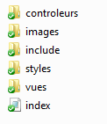
      - « images » toutes les images
      - « include » contiendra
        - Le fichier « class.pdogsb.inc.php » qui contiendra notre classe et les méthodes d’accès aux données grâce à la classe PDO
        - Le fichier « fct.inc.php » qui contiendra les fonctions métiers
      - « styles » contiendra le fichier css « styles.css »
      - « vues » contiendra toutes les vues
      - A la racine, le contrôleur principal est placé « index.php »

CAS D’UTILISATION POUR LES VISITES SUR LE SITE

- Les visites sur le site (partie publique)

PROJET : Application web commande et gestion de produit | Description cas d’utilisation

Nom cas d’utilisation : Consulter
Acteur déclencheur : Internaute
Pré conditions : Néant

Post conditions : L’internaute pourra demander un identifiant pour se connecter

Scénario nominal :
- 1- L’internaute demande l’url du site
- 2- Le système affiche la page d’accueil
- 3- L’internaute demande à voir les informations de l’entreprise
- 4- Le système affiche les informations de l’entreprise
- 5- L’internaute demande à voir les produits
- 6- Le système affiche la liste des produits

Exceptions :

Contraintes :

Questions ouvertes :

Nous avons donc ici 3 actions de l’internaute. Il faudra donc un contrôleur qui dirigera sur l’action souhaitée.

Nom du contrôleur : c_consulter.php

Action 1 | Case ‘accueil’ : | inclura la vue v_acceuil.html
Action 3 : | Case ‘entreprise’ : | inclura la vue v_entreprise.html
Action 5 : | Case ‘voirTousProduits’ : | inclura la vue v_listeProduits.html

MISE EN PLACE DU MVC

TRAVAIL A FAIRE

- Création des répertoires

- Sur www, dans un répertoire « projetNetBouquetMVC », créer les 5 répertoires suivants :
  - controleurs : le fichier des styles css
  - images : les images
  - include : le fichier modèle qui regroupent les fonctions et le fichier de la fonction de connexion
  - styles : le fichier des styles CSS
  - vues : toutes nos vues

- Les fichiers de vues

- Récupérer les fichiers suivants et les placer dans le répertoire « vues »
  - v_acceuil.html
  - v_entete. html
  - v_formConnexion. Html
  - v_pied.html
  - v_sommaireIndex.html

Créer un nouveau projet avec Netbeans. Ouvrer les 5 fichiers de vues et les étudier.
Dans la « v_ sommaireIndex.html » :
- Vers quelle url pointe le lien « Accueil » ? _________________________________________________
- Vers quelle url pointe le lien « Découvrir les produits » ? ______________________________________
- Vers quelle url pointe le lien « L’entreprise » ? _________________________________________________

- La page web index.php

- Créer la page index.php : c’est la page web que verra l’utilisateur lorsqu’il arrive sur le site. Cette page est en fait un CONTROLEUR.
<?php
//require_once("include/fct.inc.php");
//require_once ("include/class.pdogsb.inc.php");
//session_start();
include("vues/v_entete.html") ;
//$pdo = PdoGsb::getPdoGsb();
if(!isset($_REQUEST['uc'])){
$_REQUEST['uc'] = ‘consulter’;
}
$uc = $_REQUEST['uc'];
switch($uc){
case 'connexion':{
//include("controleurs/c_connexion.php");break;
}
case 'consulter' :{
//include("controleurs/c_consulter.php");break;
}
case 'gererProduit' :{
//include("controleurs/c_gererProduits.php");break;
}
}
include("vues/v_pied.html") ;
?>

- Le résultat doit être celui-ci :
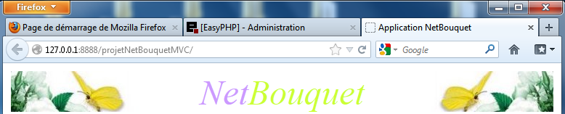
- Avec les vues données, construisez cette interface :

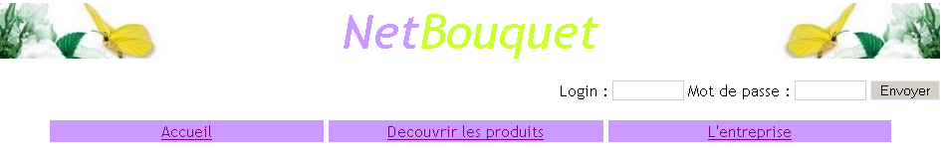
Ici se trouvera le contenu de la page. Suivant le lien sur lequel on clique, on retrouvera :
soit la vue accueil,
soit la vue entreprise,gérer par le contrôleur
soit la liste des produits.c_consulter.php

Afficher le code source de la page pour regarder le résultat.

- L’en-tête v_entete.html

Ouvrir le fichier. Que contient-il ? ______________________________________________________________

- Le pied v_pied.html

Ouvrir le fichier. Que contient-il ? ______________________________________________________________

- Le formulaire de connexion v_formConnexion.html

<p>
<form action="index.php?uc=connexion" method="post">
<table border="0" align="right">
<tr>
<td>Login :</td><td> <input type="text" name="login" size="8" maxlength="8"></td>
<td>Mot de passe : </td><td><input type="text" name="mdp" size="8" maxlength="8"> </td>
<td><input type="submit" name="Submit" value="Envoyer"></td>
</tr>
</table>
</form>
</p>
<br><br>

- Le sommaire v_sommaireIndex.html

<!-- menu de la page d'index-->
<table border='0' width='90%' cellpadding='1' cellspacing='5' align='center' bordercolor='#008000'>
<tr bgcolor="#CC99FF">
<td width=33% align='center'><a href='index.php?uc=consulter&action=accueil'>Accueil</a></td>
<td width=33% align='center'><a href='index.php?uc=consulter&action=voirTousProduits'>Decouvrir les produits</a></td>
<td width=34% align='center'><a href='index.php?uc=consulter&action=entreprise'>L'entreprise</a></td>
</tr>
</table>

- La vue accueil v_accueil.html

<div id="accueil">
Bienvenue sur le site de vente de bouquets destiné aux clients abonnés.<br>
Vous pouvez consulter nos produits. <br>
Pour vous abonner, contacter le service commercial.
</div>

- Le contrôleur de la partie publique c_consulter.php

- Dans le répertoire « controleurs » créer le fichier avec le code suivant.
<?php
//pour récupérer l’action qui vient des liens, ou si n'existe pas on met l'acceuil
if(!isset($_REQUEST['action'])){
$_REQUEST['action'] = 'accueil';
}
$action = $_REQUEST['action'];

switch($action) {
case 'accueil' :
{
include("vues/v_accueil.html");
break;
}
case 'entreprise' :
{
break;
}
case 'voirTousProduits' :
{
break;
}
}
?>

- La vue des informations de l’entreprise v_entreprise.html

- Créer le fichier et y placer le code :
<div id="accueil">
L’entreprise a été fondée en 2002.<br>
Nous vous proposons un largue choix de produits pour agrémenter vos bureaux en toutes occasions. <br>
<b>Nos coordonnées : </b><br>
Adresse : …<br>
Tél : …<br>
Mail : …<br>
</div>

- Modifier le contrôleur « c_consulter.php » afin de gérer l’action de l’utilisateur s’il souhaite consulter les info de l’entreprise.

